新桥街道中心幼儿园中三班幼儿一日生活动态记录
自主来园：
今日来园人数26人，5人缺勤。
自主服务与问好：
来园后孩子们能自己独立走到班级并主动与老师打招呼的幼儿有：王钧逸、李宇涵、陈雨航、陈盼、穆永泽、张砚钧、蒋绍文、唐锦轩、万灵杰、韩璟昱、贾清晨、叶歆雅、杨芷若、郑雅姝、丁妤暄、欧阳悦、任伊桐、朱姝妍、柳晨熙、徐梓嘉、周扬、方雅颂、陈晓蕊、缪欣妍、金栩萌、吉思远。
进班后能自己将物品放置抽屉并将水杯绕好放在水杯架的幼儿有：王钧逸、李宇涵、陈雨航、陈盼、穆永泽、张砚钧、蒋绍文、唐锦轩、万灵杰、韩璟昱、贾清晨、叶歆雅、杨芷若、郑雅姝、丁妤暄、欧阳悦、任伊桐、朱姝妍、柳晨熙、徐梓嘉、周扬、方雅颂、陈晓蕊、缪欣妍、金栩萌、吉思远。

户外活动情况：
今日我们和孩子在小木屋和小山坡处进行游戏，孩子们能够在活动中持续30分钟以上的运动，并且在游戏中能够发展攀爬、滑行、攀登、钻爬等多种运动动作，大家在游戏中玩的可开心了！游戏后孩子们能够一口接一口的喝水，并在喝水时能够认真喝水不打闹。整个户外活动中能够注意安全，不做危险动作积极运动的幼儿有：王钧逸、李宇涵、陈雨航、陈盼、穆永泽、张砚钧、蒋绍文、唐锦轩、万灵杰、韩璟昱、贾清晨、叶歆雅、杨芷若、郑雅姝、丁妤暄、欧阳悦、任伊桐、朱姝妍、柳晨熙、徐梓嘉、周扬、方雅颂、陈晓蕊、缪欣妍、金栩萌、吉思远。
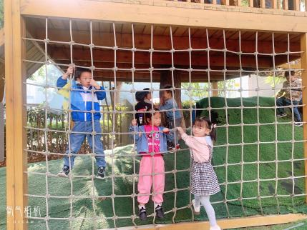
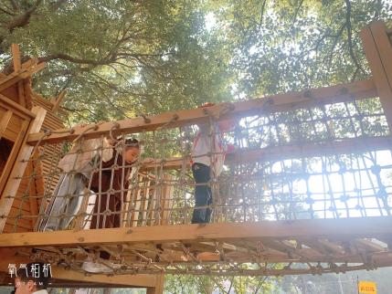
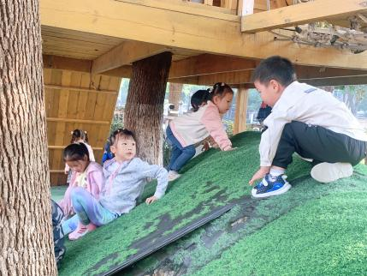

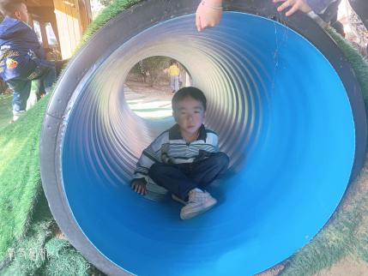
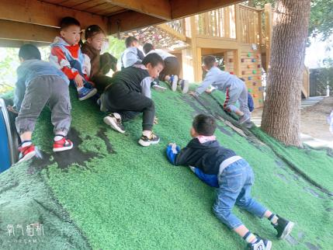
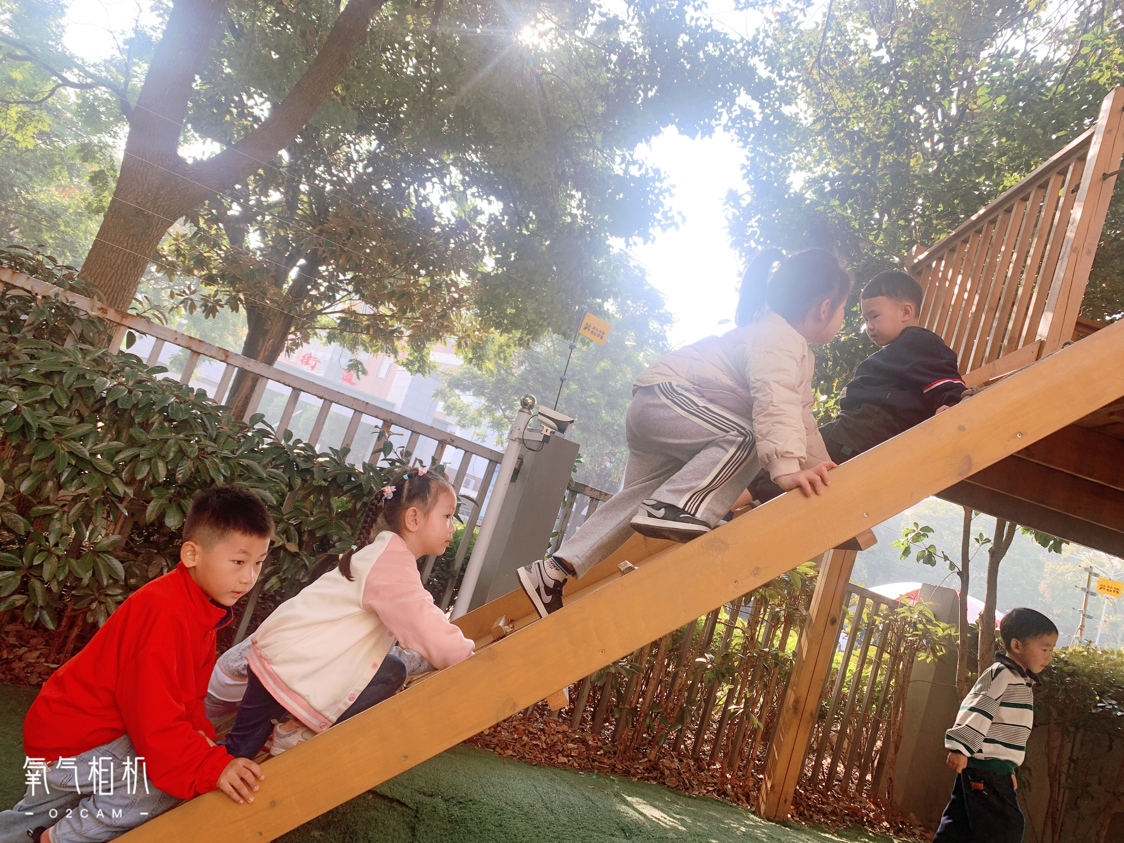

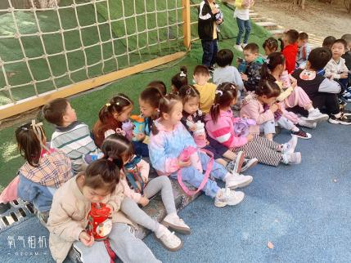
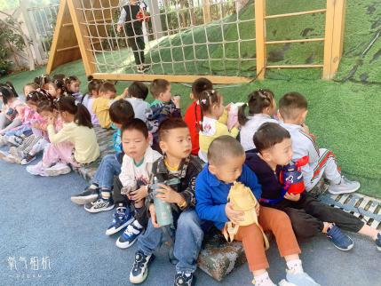
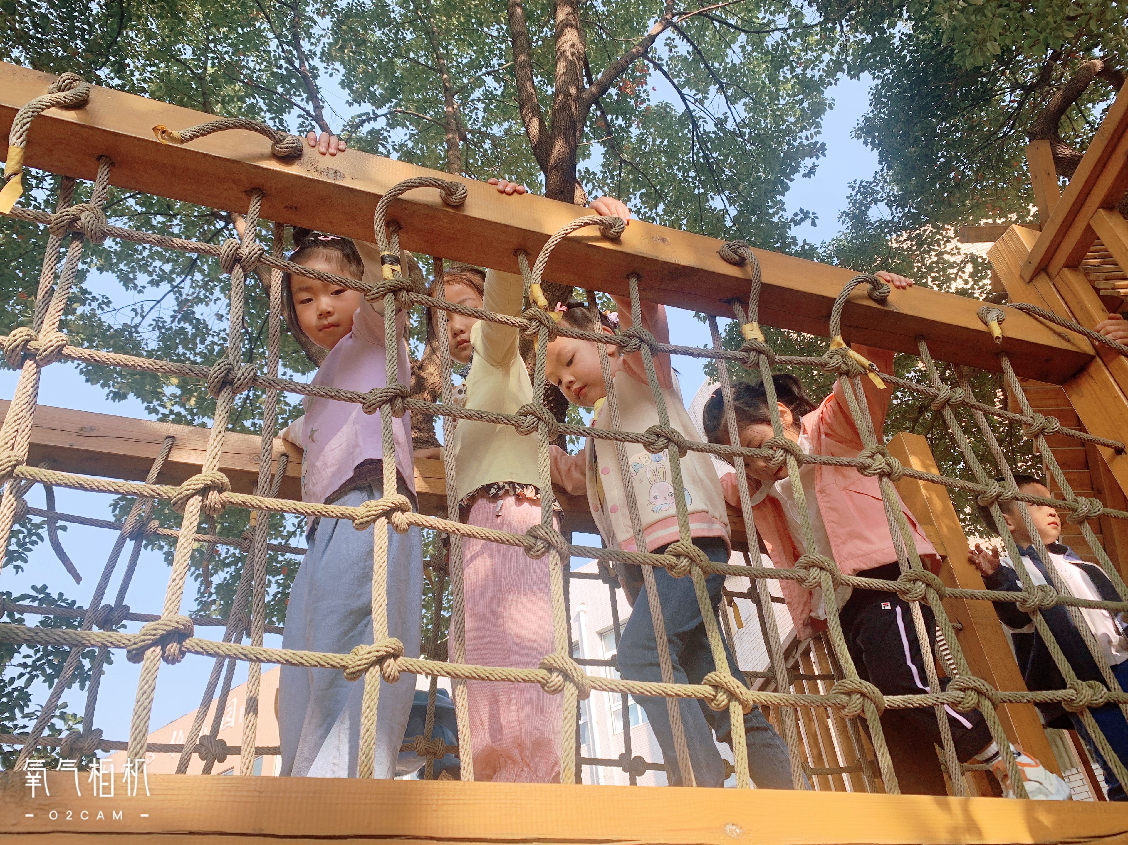

生活活动情况：
今天的早点是牛奶、蒸饺、饼干，各组值日生拿取杯子并倒上牛奶，孩子们按组别轮流洗小手自主吃点心。吃完能够将牛奶杯送到相应位置并进行洗手漱口擦嘴的幼儿有王钧逸、李宇涵、陈雨航、陈盼、穆永泽、张砚钧、蒋绍文、唐锦轩、万灵杰、韩璟昱、贾清晨、叶歆雅、杨芷若、郑雅姝、丁妤暄、欧阳悦、任伊桐、朱姝妍、柳晨熙、徐梓嘉、周扬、方雅颂、陈晓蕊、缪欣妍、金栩萌、吉思远。
倒牛奶值日生：方雅颂、陈雨航、叶歆雅、朱姝妍、柳晨熙，动作熟练有效率的为组员倒上适量的牛奶，并为大家摆放到相应的位置上。
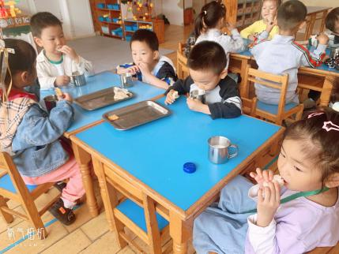
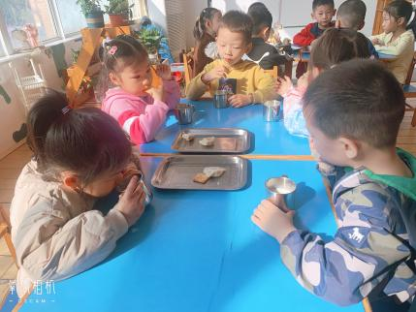
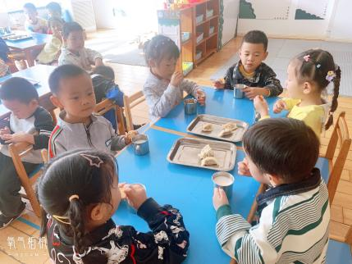

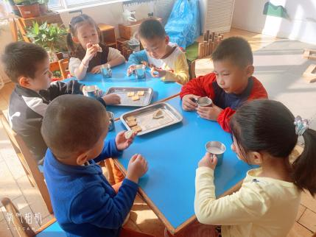
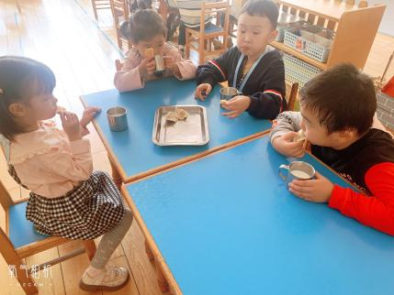

集体活动情况：
《诗歌：我们的祖国真大》
《我们的祖国真大》这首诗歌共分为三节，节奏感强，读起来朗朗上口。作者运用对比的手法以简练的语言描绘出了祖国的博大，生动形象地讲述了南北的气候差异及东西部的人文差异，简单易懂，表现了作者对祖国深深的爱。本次活动主要引导幼儿在理解诗歌内容的基础上了解南北方气候的差异。
活动中在看看、听听、说说的过程中学习有感情地朗诵诗歌从而了解祖国南北方的气候差异的幼儿：王钧逸、李宇涵、陈雨航、陈盼、穆永泽、张砚钧、蒋绍文、唐锦轩、万灵杰、韩璟昱、贾清晨、叶歆雅、杨芷若、郑雅姝、丁妤暄、欧阳悦、任伊桐、朱姝妍、柳晨熙、徐梓嘉、周扬、方雅颂、陈晓蕊、缪欣妍、金栩萌、吉思远。
诗歌内容：我们的祖国真大
我们的祖国真大。北方，有冬爷爷的家，十月就飘大雪花。
我们的祖国真大。南方，有春姑娘的家，一年四季开鲜花。
啊！伟大的祖国妈妈，东西南北中的孩子，
在同一个时候，有的滑雪，有的游泳，有的围着火炉吃西瓜。
大家可以结合图谱在放学后继续巩固幼儿完整讲述诗歌。

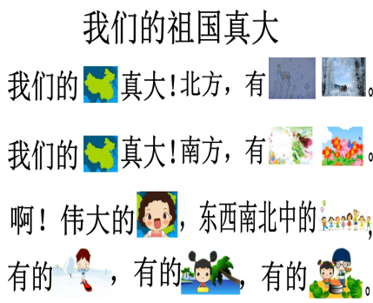
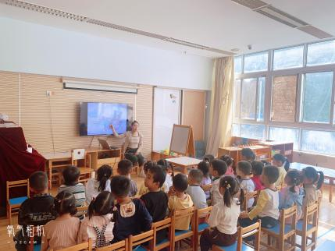
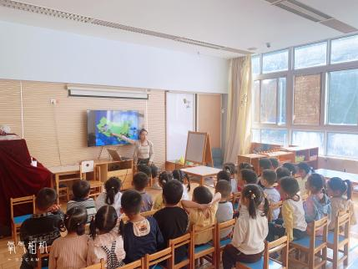

区域活动情况：
区域游戏前孩子们先根据自己的意愿在《今天我想玩》做好规划，选择相应的游戏区再进行游戏。
益智区：缪欣妍（花朵变变变：根据操作卡按照要求依次按照颜色、形状等摆放花瓣，设计不同造型的花朵）；任伊桐（彩色圆柱体：将圆柱体以叠高的方式开展游戏，该游戏可根据圆柱的属性进行粗细、大小、长短等特征进行排序）。
美工区：穆永泽、贾清晨、穆永泽（绘画：楼房、天安门广场、地下车库）；蒋绍文、万灵杰、陈晓蕊、方雅颂（粘土制作：坦克、炮弹车、饺子、飞机）
图书区：叶歆雅、郑雅姝、金栩萌（自主阅读：地底下的动物、小房子、小兔子走丢了）
万能工匠：吉思远、王钧逸（搭建公交车）
建构区：陈盼、徐梓嘉、杨芷若（桌面游戏胶粒积木拼搭交通工具）；欧阳悦、唐锦轩、丁妤暄李宇涵（地面建构大型积木拼搭楼房）
科探区：韩璟昱、柳晨熙、朱姝妍、周扬、张砚钧（立体迷宫、万花筒、旋转的乒乓球）
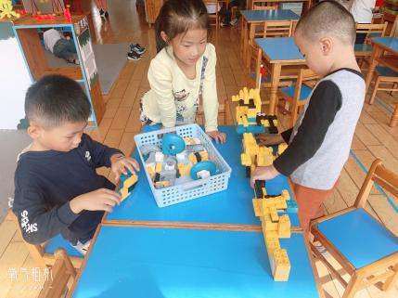
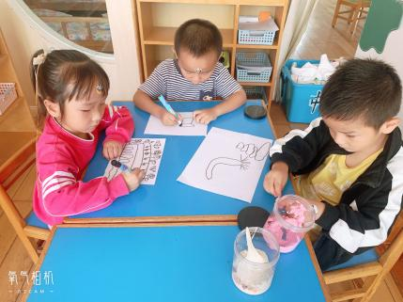
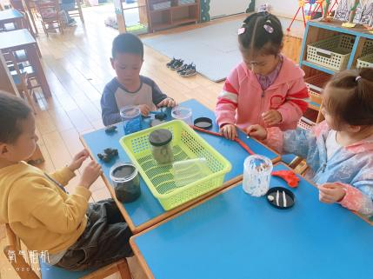
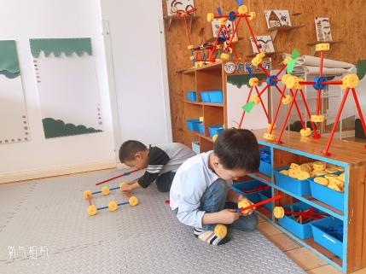
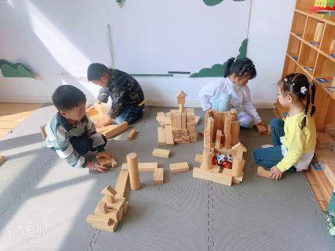
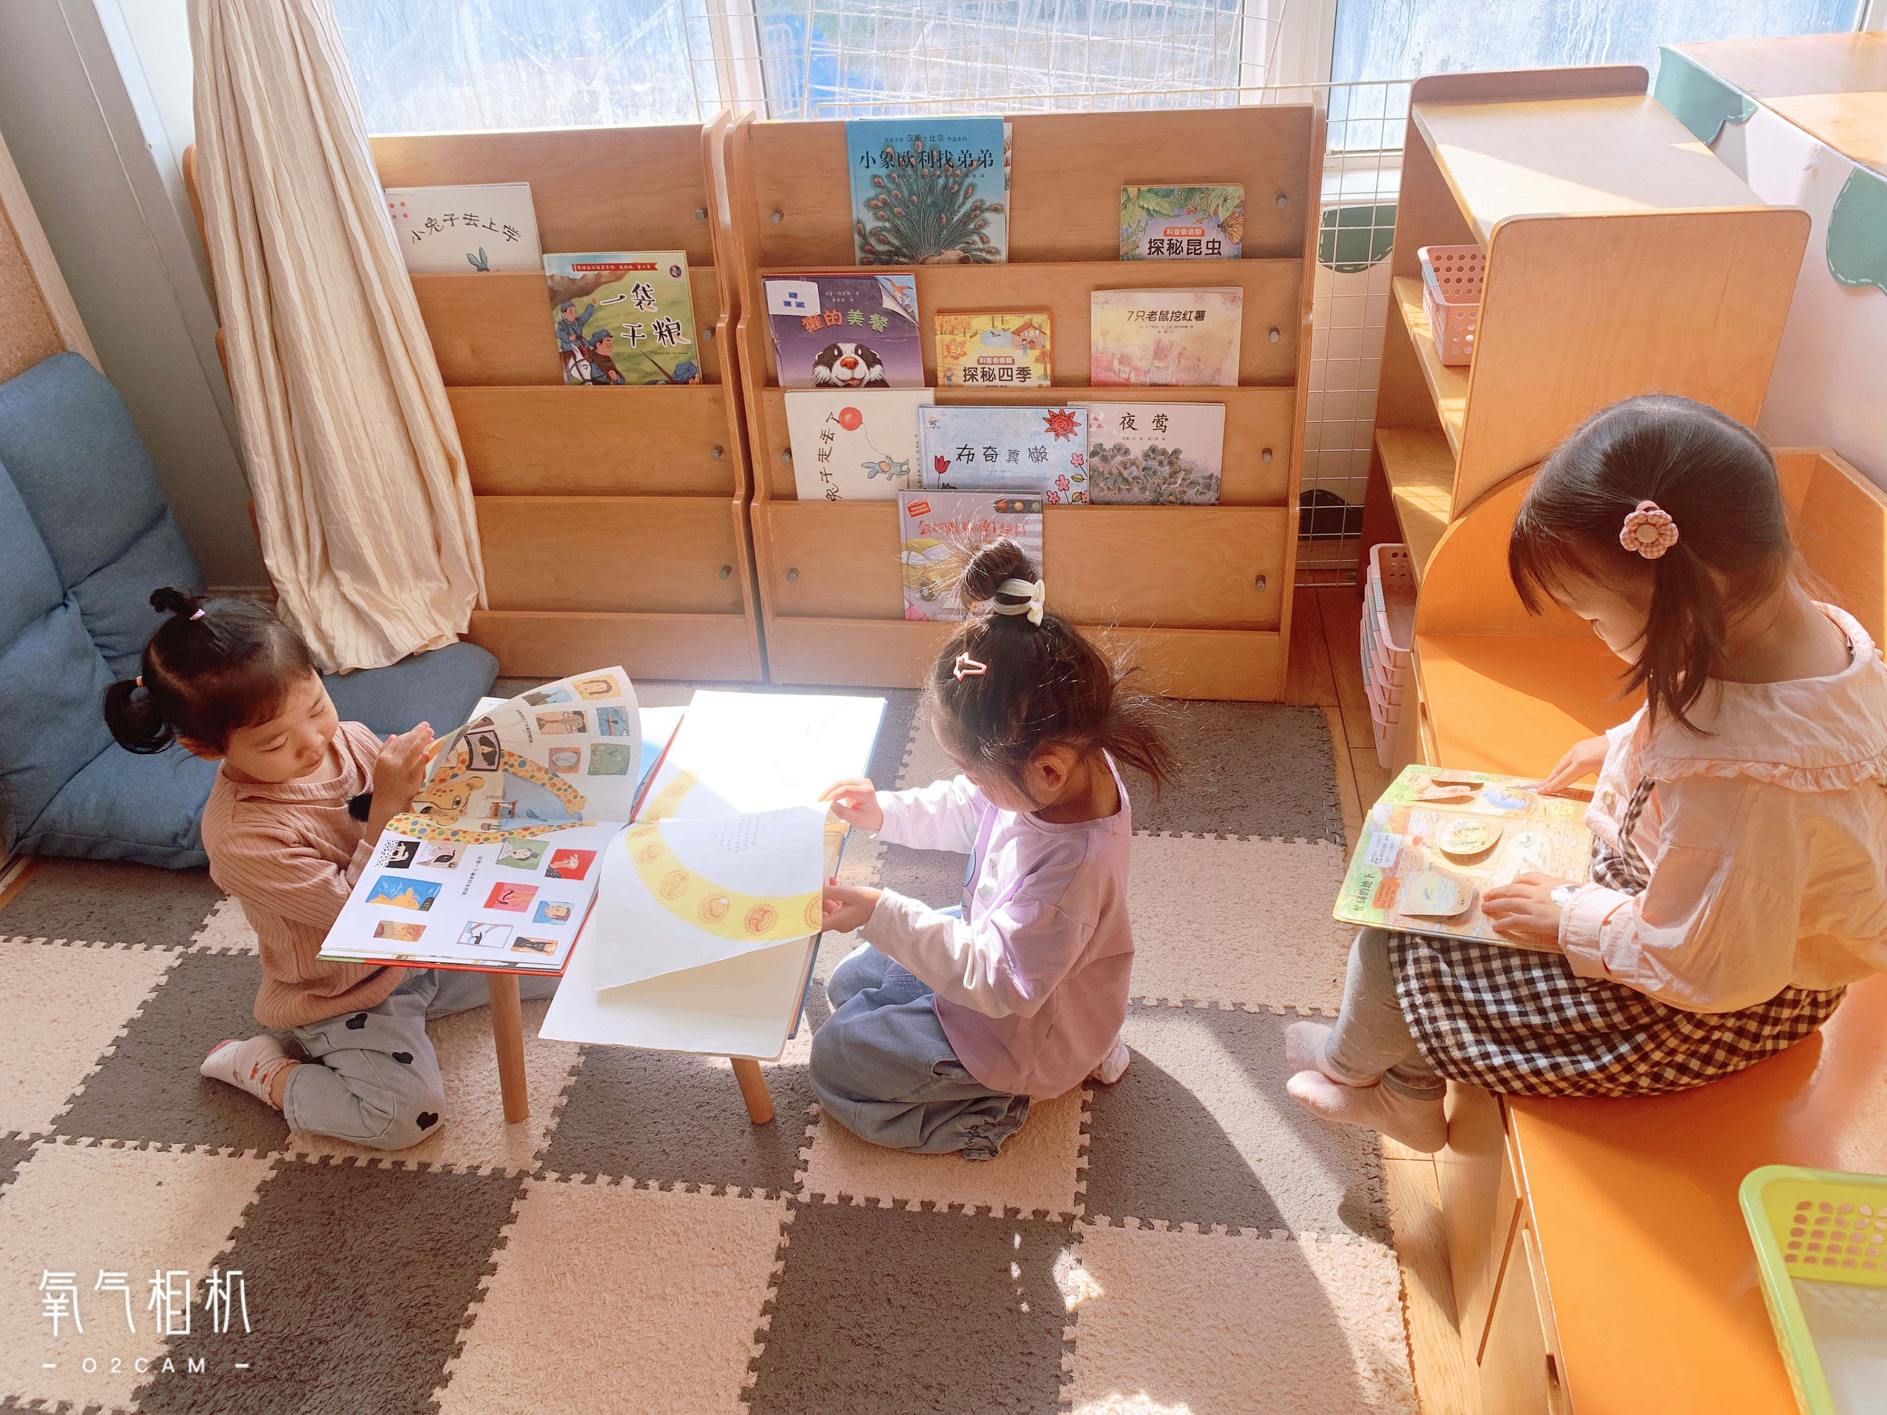

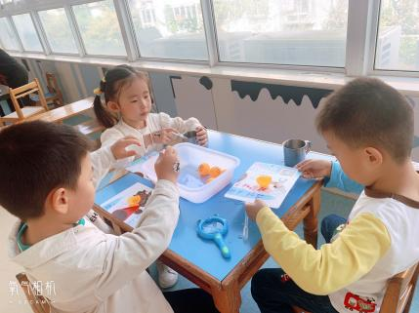
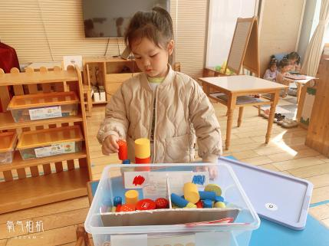
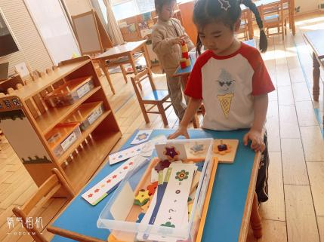

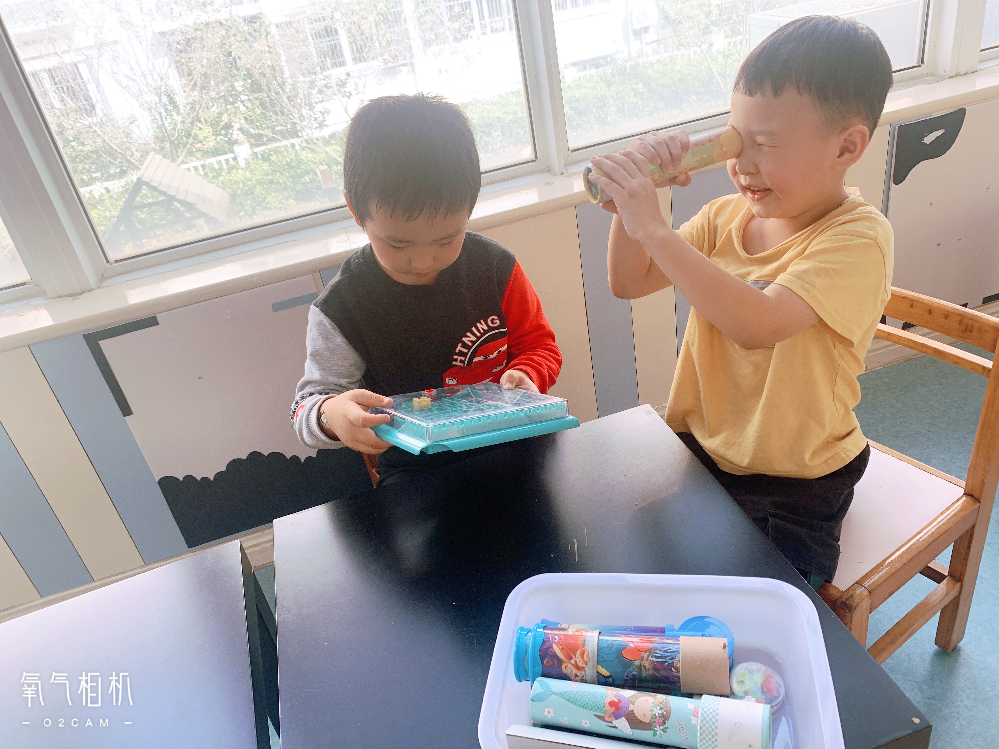

午餐情况：今天的午餐是茭白鲍鱼煨红烧肉、花菜炒木耳、鸡毛菜菌菇汤、黑米饭。餐前孩子们一起开展倾听餐前故事，各小组幼儿有序如厕、洗手、开好大炮，做好餐前准备。洗好手后小朋友开好大炮有序排好队自主盛饭端菜。所有的幼儿都能两只小手端住碗，并有序的行径。午餐时，随着舒缓柔和的轻音乐，幼儿用正确的姿势午餐小脚放在桌子妈妈下面，身体朝向桌子一手扶碗一手拿勺。安静的进餐，知道一口饭一口菜，举手添汤；餐后自主送碗勺，漱口擦嘴巴做好餐后卫生管理。
自主进餐并光盘行动的幼儿有：王钧逸、李宇涵、陈雨航、陈盼、穆永泽、张砚钧、蒋绍文、唐锦轩、万灵杰、韩璟昱、贾清晨、叶歆雅、杨芷若、郑雅姝、丁妤暄、欧阳悦、任伊桐、朱姝妍、柳晨熙、徐梓嘉、周扬、方雅颂、陈晓蕊、缪欣妍、金栩萌、吉思远。
进餐速度时间较长的幼儿有：穆永泽。
午餐值日生：郑雅姝（看洗手）、金栩萌（发擦手毛巾）、韩璟昱（发餐盘）、陈盼（发筷勺）大家各司其职，有效的开展餐前工作。
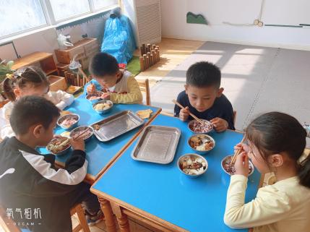
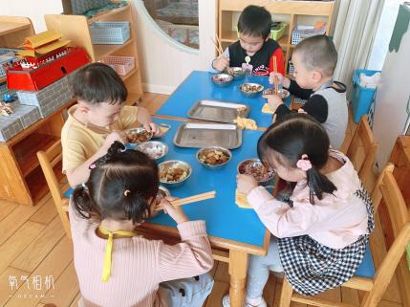
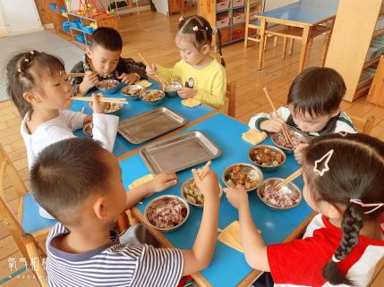
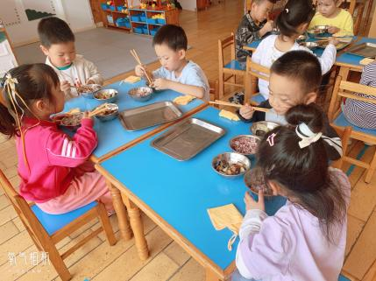
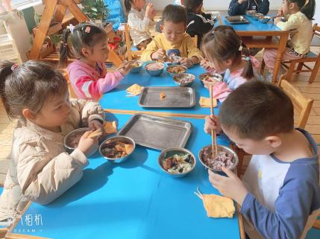

午睡情况：
散步后孩子们主动塞好小椅子自主如厕，进入午睡室后主动将鞋子摆整齐，放在指定的位置。今天有26位幼儿听完睡前故事在12点30分左右进入睡眠的状态分别是：王钧逸、李宇涵、陈雨航、陈盼、穆永泽、张砚钧、蒋绍文、唐锦轩、万灵杰、韩璟昱、贾清晨、叶歆雅、杨芷若、郑雅姝、丁妤暄、欧阳悦、任伊桐、朱姝妍、柳晨熙、徐梓嘉、周扬、方雅颂、陈晓蕊、缪欣妍、金栩萌、吉思远。

未入睡的幼儿：无
陪伴入睡：无。
睡前能自主尝试盖被子的幼儿有：王钧逸、李宇涵、陈雨航、陈盼、穆永泽、张砚钧、蒋绍文、唐锦轩、万灵杰、韩璟昱、贾清晨、叶歆雅、杨芷若、郑雅姝、丁妤暄、欧阳悦、任伊桐、朱姝妍、柳晨熙、徐梓嘉、周扬、方雅颂、陈晓蕊、缪欣妍、金栩萌、吉思远。

老师的话：
1.请大家继续保持培养孩子使用筷子的习惯！
2.请大家积极配合植物角创设工作。
3.最近正值支原体肺炎高发季请大家注意幼儿的体表状态。

